戦争はいやだ調布市民の会「伝言板」1015号 2025／11／20
＝＝＝＝＝＝＝＝＝＝＝＝＝＝＝＝＝＝＝＝＝＝＝＝＝＝＝＝＝
調布「憲法ひろば」のサイト＝http://choufu9jou.sakura.ne.jp のトップページ左上
の一角に「伝言板」のボタンを設定しました。このメールの写真付き紙面、添付ファイ
ルが閲覧できない場合には、このサイトから閲覧してください。

なお､添付ファイルが「winmail.dat」に化けている場合は https://winmaildat.net/
を訪れて、同ファイルの変換を試みていただけると幸いです。 （編集部）

高市発言は撤回！ 怒りに満ちた集会でした
危険な政権を市民と野党の共闘で退陣へ！
◆11･19国会議員会館前総がかり行動 参加は８００人、調布からは１０人
昨日(11/19)の「120回総がかり行動」は「高市政権の台湾有事発言糾弾！ スパイ防止法
反対！ 日米同盟強化による軍拡を許すな！ 国会議員会館前行動」に参加された大本久美さ
んによる写真と、石川康子さんによる記録メモで、行動の様子をお伝えします。（編集部）

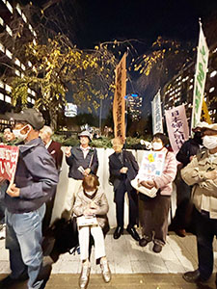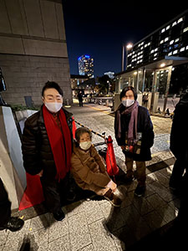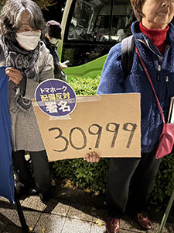

◆司会：菱山南帆子さん（憲法9条こわすな！実行委員会） 高市発言撤回！時間の都合
で最初に藤原議員の発言から。
◆藤原規真さん（立民・衆） 私は昨年の総選挙で菱山さんの大きな支援と共産党・社民
党などとの本気の共闘で自民党に勝つことができました。きな臭い高市政権、今こそ市民と
野党の共闘で倒すべきではないですか。10年前の原点に立ち戻りましょう。10年前のあの口
惜しさがあるから市民と野党の共闘が生まれ、成果もあげてきた。台湾有事発言だけじゃな
い、インテリジェンス政策とか、かっこいい言葉で、スパイ防止法とか、韓国の軍事政権時
代のＫＣＩＡみたいなものを作っていいんですか。こんな集会もできなくなりますよ。これ
からこそ共闘の時代です。いつ高市さんが解散をうつか分かりません。その時、市民と野党
の共闘で政権交代をかちとりましょう。
◆主催者挨拶：石川さん（憲法共同センター） 台湾有事になれば日本は米国と一緒に中国
と戦う、と高市さんは言った。首相としての発言の重みを理解しているのか。日中共同声明で
日本は台湾が中国の一部であることを認めている。日中平和友好条約では相互不可侵、内政不
干渉が謳われている。だから日本にパンダがいる。高市発言はこれまでの自民党政権の努力を
打ち壊すものだ。高市さんが働けば働くほど、その危険な正体が顔を出し、国民との矛盾を広
げることになる。早期退陣を！

＜政党から＞
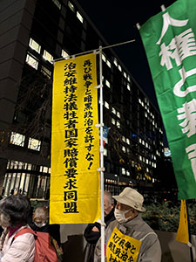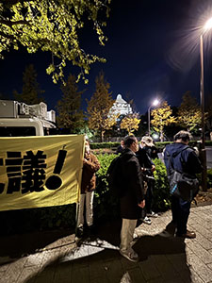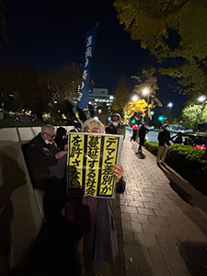
◆高良さちかさん（沖風・参） 危険な高市政権の支持率が高いのが怖い。参院選の争点は
「くらし」だった。戦争の火種を作るような高市発言のために、沖縄ではクルーズ船接岸見送
りという観光のキャンセルも出始めて、強い経済を作るといいながら自ら経済を弱める状況も
出ている。非核三原則も見直すという。沖縄に核が持ち込まれることを恐れる。今沖縄では安
全保障の名のもとに日米軍事力が強化されているが、住民は不安定で、島の外へ避難させられ
るという計画まで出ている。こんなに短期間に隣国である中国との関係を悪化させてしまう政
権は短命に終わらせなければなりません。
◆堀川あき子さん（共産・衆） あの安倍元首相さえ在任中は言及を避けてきた台湾有事へ
の日本の介入を就任早々に国会で明言した。余りにも危険なふるまいだ。当然中国は怒りの声
をあげ、訪日自粛、さらに今日は水産物輸入の停止措置がとられた。理不尽な影響を受ける人
が増えている。発言を即時撤回すべき。さらに高市首相は非核三原則の見直しを指示している
という。核を「持ち込ませず」を停止するのではないか。自らの被爆体験を世界に訴えて「核
兵器禁止条約」の成立に大きく貢献した被爆者の思いを踏みにじるものだ。軍事費増額にも前
のめり、今年度中にＧＤＰの２％まで増額するという。トランプ大統領にはさらなる増額を約
束。アメリカはＧＤＰの3.5％を要求しているので21兆円にもなる。財源には増税しかない。
命を守るどころかくらしを押し潰すものだ。沖縄南西諸島をはじめ日本中にミサイルが配備さ
れ、アジアの平和への脅威にすらなっている。この危険な政権にみなさんと共にきっぱりと立
ちむかっていきます。
◆福島みずほさん（社民・参・メッセージ） 高市発言は従来の政府の発言を大きく踏み外
しており、自ら台湾有事を引き起こそうとしているとしか受け止められない。内閣が改憲案を
提出することが可能だと発言、維新との連立合意に基づき「条文起草協議会」を今の臨時国会
中に設立するという。戦争大好き高市首相は退陣を！市民と野党の共闘を！
◆韓国「日韓平和と和解プラットホーム」（メッセージ） 11月13日から15日までソウル
で「日韓和解と平和プラットホーム」の日韓共同会議が開かれた。昨年12月3日韓国で戒厳令
が発動されたとき、日本の市民社会が迅速に連帯声明を発表してくださったことに改めて深く
感謝する。この素早い対応は毎月の19日行動を通じての連帯があったからこそ可能だった。こ
の連帯の力を信じ共に歩んでいこう。ＡＰＥＣでの東アジア情勢が大きく揺れている。日本で
は高市政権が成立、台湾問題への関与まで示唆する危険な動きがある。韓国政府も11月14日
米韓首脳会談の共同説明で防衛費増額や大量の武器購入を発表。軍備で平和は守れない。韓国
と日本の市民社会の固い連帯で東アジアの危機を乗り越えよう。

＜市民のリレートーク＞
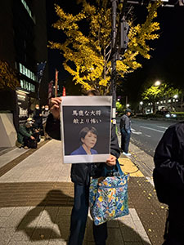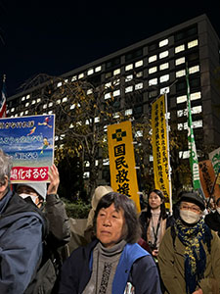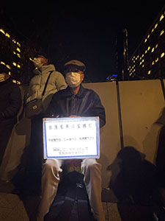
◆飯島滋明さん（憲法学） 高市発言を擁護する学者がいる。自分たちが同じことを言われた
ら黙っているか。憲法前文に「いずれの国家も・・・他国を無視してはならない」という。私は
法廷で安保法制は憲法違反だと何度も証言してきた。日本が攻撃されていないのに先に攻撃する
のは憲法違反だし、国際法にも反する。2017年私はソウルの明洞に行った。明洞はいつも人が
いっぱいだがその時はがらがらだった。韓国にアメリカがミサイルを配備することに中国が反発
して韓国に行かないようにという指令を出したからだ。中国から人が来なくなったらどうなるか。
高市氏は責任をとれるのか。田母神俊夫は「高市さんを批判する人間はスパイじゃないか」とま
で言っている。1917年アメリカのスパイ防止法、戦争反対、徴兵反対というだけで弾圧された。
スパイ防止法は外国のスパイを取りる前に、私たちが取り締まられるのです。非核三原則の見直
しで沖縄のホワイトビーチに原子力潜水艦が公然とはいってくる。沖縄だけでなく日本中でそう
いうことが起こる。攻撃されたらどうなるか。高市さん、やっぱり日本のためになりません。早
く退陣に追い込みましょう。
◆高岡なお子さん（フェミブリッジ沖縄・電話） 昨年12月22日の県民大会に合わせて、①
（米兵による性暴力の）被害者への謝罪と補償、②被害者の精神的ケアとセカンドレイプの防止、
③事件の迅速な通報とプライバシー保護、④日米地位協定の抜本改定を求める署名を始めた。目
的の1つはオンライン署名を広めて地位協定がいかに私たちを苦しめているかを広く知らせるこ
とだったが事態は改善されるどころか悪化している。夜間外出をとりしまるパトロールが始まっ
たが、県警はノータッチ、武装した米兵が深夜街の中を徘徊する様は異様で占領下を思わせる。
そんな中基地従業員の性被害が発生。10月30日国会要請、内閣府や外務省など各省庁に特に通
報制度を改善してほしいと具体的提案を出したが同日夕方院内集会を開き、議員、アクティビス
ト、ジャーナリストなど150名が参加、署名も76000筆となった。そんな中本日の報道で6月に
10代の米兵が10代の少女に不同意猥褻、本当に悔しい。私たちが要請しているとき、あなた方
はこの事件を知っていたのではないですか。何から何を守るために仕事しているのかと問いたい
です。平時から住民の尊厳をないがしろにしている軍隊が戦時に住民を守ってくれるとは思えま
せん。基地がすぐになくせないならせめて米軍に有利な地位協定を変えましょう。署名にご協力」
お願いします。
◆岸まき子さん（トマホークアクション2025） 横須賀からきました。10月28日トランプ大
統領は原子力空母ジョージ・ワシントンに乗り込み、6300人の米兵と自衛官に向けて力による平
和を演説、その隣で高市首相は嬉しそうにぴょんぴょん飛び跳ねていました。戦争の真ん中にあ
る横須賀で暮らすのは本当に怖いです。だからこそ声をあげなければ。これはトマホークの実物
大の横断幕です。長さ6.5m、直径60㎝、射程距離1600㎞。安保三文書によって横須賀への配備
が決まった。先制攻撃のためのミサイルといわれている。空母から半径5キロには横須賀の半分
の住民が住んでいます。横須賀で平和と基地の問題を考えている市民団体が集まり、トマホーク
配備に反対する署名運動を始めました。全国から30999筆が集まり、11月12日市議会に提出し
ました。横須賀市議会では配備に反対するのは共産党と1人会派だけで、厳しい闘いです。でも
こんな声もあります。小学3年生ですが「僕のお父さんは自衛官なので自衛隊がなくなるのは困
るけど、基地が攻撃されたり、お父さんが戦争に行くのはいやだ」。戦争を望む人はいません。
抑止力という名で武器や弾薬に囲まれて暮らすことをどう思いますか。平和憲法を守っていきま
しょう！
＜行動提起＞：菱山さん
11月20日（木）18：00～ ウイメンズアクション 有楽町イトシア前
11月30日（日）14：00～ パレスチナ国際連帯行動 新宿旧アルタ前
12月17日（水）18：00～ ウイメンズアクション 有楽町イトシア前
12月19日（金）18：30～ 総がかり行動 議員会館前

＜今日の伝言＞
◆いやだの会事務局から
市民運動各分野の行動計画
未確定情報も含みます。間違いや変更に気づいた時はお知らせください。

１１／２５(火) 社会保障宣伝（年金者） １１：００ 調布駅
年金者組合役員会 １３：００ あくろす
１２／ ３(水) 統一署名行動(165) １５：００ 調布駅前
６(土) 第64回・反戦スタンディング １４：００ 調布駅前
９(火) 憲法・平和宣伝（新婦人＆年金者）１５：００ 調布駅
１１(木) 第１５６回「原発ゼロ」調布行動 １０：３０ 調布駅（アネモネ②）
１４(日) 憲法ひろば例会（友寄英隆さん） １３：３０ あくろすホール
１５(月) 統一署名行動(166) １５：００ 仙川駅前
１６(火) 平和を歌う合唱団 １３：３０ くすのきホール
１９(金) 第121回総がかり行動 １８：３０ 国会議員会館前
２５(木) 社会保障宣伝（年金者） １１：００ 調布駅
以上

